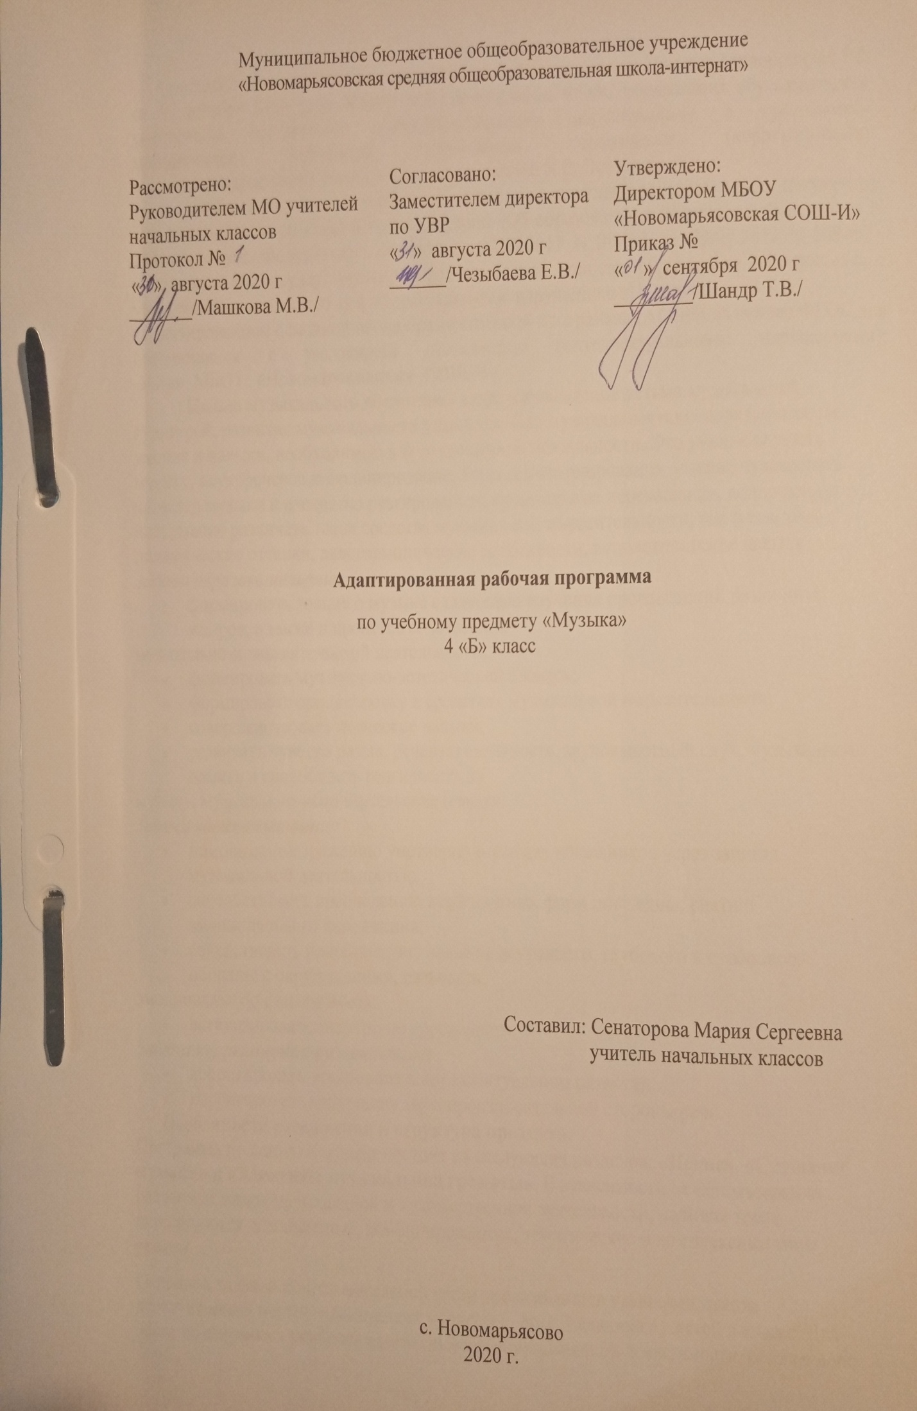1. Пояснительная записка.
Адаптированная рабочая программа разработана на основе: Приказа Минобрнауки РФ от 19 декабря 2014 года №1599 «Об утверждении ФГОС образования обучающихся с умственной отсталостью (интеллектуальными нарушениями) и программно-методического материала «Программа специальных (коррекционных) общеобразовательных учреждений» под редакцией В.В. Воронковой.
Учебный план разработан на основе следующих нормативных документов: - Федеральный закон Российской Федерации «Об образовании в Российской Федерации» N 273-Ф3 (в ред. Федеральных законов от 07.05.2013 N 99-ФЗ, от 23.07.2013 N 203-Ф3), - Федеральный государственный образовательный стандарт образования обучающихся с умственнойаотсталостьюа(интеллектуальнымианарушениями)1авариант; - адаптированной основной общеобразовательной программы (АООП) на основе ФГОС для обучающихся с умственной отсталостью (интеллектуальными нарушениями); -УставпМБОУп«НовомарьясовскаяпСОШ-И»
Целью музыкального воспитания является овладение детьми музыкальной культурой, развитие музыкальности учащихся. Под музыкальностью подразумеваются умения и навыки, необходимые для музыкальной деятельности. Это умение слушать музыку, слухоречевое координирование, точность интонирования, умение чувствовать характер музыки и адекватно реагировать на музыкальные переживания, воплощенные в ней, умение различать такие средства музыкальной выразительности, как ритм, темп, динамические оттенки, ладогармонические особенности, исполнительские навыки.
Задачи образовательные:
- формировать знания о музыке с помощью изучения произведений различных жанров, а также в процессе собственной
музыкально-исполнительской деятельности;
- формировать музыкально-эстетический словарь;
- формировать ориентировку в средствах музыкальной выразительности;
- совершенствовать певческие навыки;
- развивать чувство ритма, речевую активность, звуковысотный слух, музыкальную память и способность реагировать на
музыку, музыкально-исполнительские навыки.
Задачи воспитывающие:
- помочь самовыражению умственно отсталых школьников через занятия музыкальной деятельностью;
- способствовать преодолению неадекватных форм поведения, снятию эмоционального напряжения;
- содействовать приобретению навыков искреннего, глубокого и свободного общения с окружающими, развивать
эмоциональную отзывчивость;
- активизировать творческие способности.
Задачи коррекционно-развивающие:
- корригировать отклонения в интеллектуальном развитии;
- корригировать нарушения звукопроизносительной стороны речи.
Особенности содержания и структура предмета.
Программа по пению и музыке состоит из следующих разделов: «Пение», «Слушание музыки» и «Элементы музыкальной грамоты». В зависимости от использования различных видов музыкальной и художественной деятельности, наличия темы используются доминантные, комбинированные, тематические и комплексные типы уроков.
Основной задачей подготовительной части урока является уравновешивание деструктивных нервно-психических процессов, преобладающих у детей в классе. Для этого подбираются наиболее адекватные виды музыкальной деятельности, обладающие либо активизирующим, либо успокаивающим эффектом. Тонизирующее воздействие оказывает на детей прослушивание бодрой, веселой музыки танцевального характера, выполнение танцевально-ритмической разминки, совместное пение любимой песни, несложная игра на простейших музыкальных инструментах. Успокаивающее, расслабляющее воздействие на детей оказывает совместное пение или слушание спокойной, любимой всеми музыки лирического содержания, близкой по характеру к колыбельной. Дополнительно применяются методы прямого коррекционного воздействия — убеждение и внушение.
аКоличествовчасоввповпредмету: по учебному плану предусмотрено 17 часов, в две недели 1 час.
Спецификиакласса:
По данной программе занимается 1 ученик – Гладуш Леонид. ПоазаключениюаПМПКавыявленыаследующиеаособенностиаребёнка:асиндромагиперактивности,адислалия,асистемноеанедоразвитиеаречипприаумственнойротсталостью..Программаасоставленаасаучётомаособенностейаребёнка. олооиУказание возможных рисков: актированные дни (низкий температурный режим, карантин (повышенный уровень заболеваемости), больничный лист, курсовая переподготовка, семинары. В случае болезни учителя, курсовой переподготовки, поездках на семинары, уроки согласно рабочей программы, будет проводить другой учитель соответствующего профиля. Возможен вариант переноса тем уроков во внеурочное время (элективные учебные предметы, факультативы, консультации, предметные недели).В случае карантина, актированных дней возможно внесение изменений в график годового календарного учебного года по продлению учебного года, либо перенос каникулярных периодов в другое время.
- Планируемые результаты.
Музыкально-эстетическая деятельность занимает одно из ведущих мест в ходе формирования художественной культуры детей с отклонениями в развитии. Среди различных форм учебно-воспитательной работы музыка является одним из наиболее привлекательных видов деятельности для умственно отсталого ребенка. Благодаря развитию технических средств музыка стала одним из самых распространенных и доступных видов искусства, сопровождающих человека на протяжении всей его жизни. Музыкальное воспитание и обучение является неотъемлемой частью учебного процесса в специальном (коррекционном) образовательном учеждении VIII вида. Музыка формирует вкусы, воспитывает представление о прекрасном, способствует эмоциональному познанию окружающей действительности, нормализует многие психические процессы, является эффективным средством преодоления невротических расстройств, свойственных учащимся специальных учреждений.
Межпредметные связи.
Изучение музыкальных произведений в связи с художественными творениями других видов искусства (литературы, изобразительного искусства, кино, театра) позволяет учащимся более глубоко постигать содержание музыки, особенности ее языка. Слушание музыкальных произведений с их последующим разбором предполагает использование знаний и умений, получаемых учащимися на уроках русского языка и литературы. Это понятие о целостности текста и его частях, о смысловых и лексических связях частей текста, о теме и основной идее текста; умение самостоятельно выявить смысл произведения, пользоваться лексическими синонимами для выразительности высказывания и преодоления неоправданного повторения слов.
При изучении русского народного музыкального творчества и его связей с профессиональным музыкальным искусством используются знания учащихся, полученные на уроках литературы (изучение отдельных художественных произведений русского фольклора, понятия об устном народном творчестве и письменной литературе), а также на уроках изобразительного искусства (знания и представления о декоративно-прикладном искусстве, понимания эстетической ценности изделий народного прикладного художественного творчества).
- Содержание учебного предмета.
Содержание программного материала уроков состоит из музыкальных сочинений для слушания и исполнения, вокальных упражнений. Основу содержания программы составляют произведения отечественной (русской) музыкальной культуры: музыка народная и композиторская; детская, классическая, современная.
В программу включены следующие разделы: «Пение», «Слушание музыки», «Элементы музыкальной грамоты».
Пение
Закрепление певческих навыков и умений на материале, пройденном в предыдущих классах, а также на новом материале.
Развитие умения петь без сопровождения инструмента несложные, хорошо знакомые песни.
Дифференцирование звуков по высоте и направлению движения мелодии: звуки высокие, низкие, средние: восходящее, нисходящее движение мелодии и на одной высоте.
Развитие умения показа рукой направления мелодии (сверху вниз или снизу вверх).
Развитие умения определять сильную долю на слух.
Развитие умения отчетливого произнесения текста в быстром темпе исполняемого произведения.
Формирование элементарных представлений о выразительном значении динамических оттенков {форте — громко, пиано— тихо).
Слушание музыки
Сказочные сюжеты в музыке. Характерные особенности. Идейное и художественное содержание. Музыкальные средства, с помощью которых создаются образы.
Развитие умения различать марши (военный, спортивный, праздничный, шуточный, траурный), танцы (вальс, полька, полонез, танго, хоровод).
Формирование элементарных представлений о многофункциональности музыки (развлекательная, спортивная, музыка для отдыха, релаксации).
Формирование представлений о составе и звучании оркестра народных инструментов. Народные музыкальные инструменты: домра, мандолина, баян, гусли, свирель, гармонь, трещотка, деревянные ложки, бас-балалайка и др.
Элементы музыкальная грамота
Закрепление навыков игры на уже знакомых шумовых музыкальных инструментах.
Примерный музыкальный материал для пения
I четверть
Без труда не проживешь. Музыка В. Агафонникова, слова В. Викторова и Л. Кондратенко.
Золотистая пшеница. Музыка Т. Попатенко, слова Н. Найденовой.
Осень. Музыка Ц. Кюи, слова А. Плещеева.
Настоящий друг. Музыка Б. Савельева, слова М. Пляц-ковского.
Чему учат в школе. Музыка В. Шаинского, слова М. Пляц-ковского.
Наш край. Музыка Д. Кабалевского, слова А. Пришельца.
II четверть
Колыбельная Медведицы. Из мультфильма «Умка». Музыка Е. Крылатова, слова Ю. Яковлева.
Снежный человек. Музыка Ю. Моисеева, слова В. Степанова.
Будьте добры. Из мультфильма «Новогоднее приключение». Музыка А. Флярковского, слова А. Санина.
Розовый слон. Музыка С. Пожлакова, слова Г. Горбовского.
Волшебный цветок. Из мультфильма «Шелковая кисточка». Музыка Ю. Чичкова, слова М. Пляцковского.
III четверть
Маленький барабанщик. Немецкая народная песня. Обработка А. Давиденко. Русский текст М. Светлова.
Не плачь, девчонка! Музыка В. Шаинского, слова Б. Харитонова.
Пусть всегда будет солнце! Музыка А. Островского, слова Л. Ошанина.
Солнечная капель. Музыка С. Соснина, слова И. Вахрушевой.
IV четверть
Ах вы, сени мои, сени. Русская народная песня.
Маленький ковбой. Музыка и слова В. Малого.
Песня о волшебниках. Музыка Г. Гладкова, слова В. Лугового.
Во кузнице. Русская народная песня.
Мир похож на цветной луг. Из мультфильма «Однажды утром». Музыка В. Шаинского, слова М. Пляцковского.
Родная песенка. Музыка Ю. Чичкова, слова П. Синявского.
Музыкальные произведения для слушания
В. Гроховский. Русский вальс. Из сюиты «Танцы народов РСФСР».
Н. Римский-Корсаков. Песня индийского гостя. Из оперы «Садко».
К. Брейбург — В. Леви. Смысл. Отпускаю себя. Волны покоя. Не уходи, дарящий. Пробуждение. Сам попробуй. Из цикла «Млечный сад».
Ж. Оффенбах. Канкан. Из оперетты «Парижские радости».
Монте. Чардаш.
В. Моцарт. Турецкое рондо. Из сонаты для фортепиано ля минор, к. 331.
Э. Григ. В пещере горного короля. Шествие гномов. Из музыки к драме Г. Ибсена «Пер Гюнт».
П. Чайковский. Баба-Яга. Из «Детского альбома».
М. Глинка. Марш Черномора из оперы «Руслан и Людмила».
Н. Римский-Корсаков. Три чуда. Из оперы «Сказка о царе Салтане».
Ужасно интересно все то, что неизвестно. Из мультфильма «Тридцать восемь попугаев». Музыка В. Шаинского, слова Г. Остера.
Три белых коня. Из телефильма «Чародеи». Музыка Е. Крылатова, слова Л. Дербенева.
Песенка странного зверя. Из мультфильма «Странный зверь». Музыка В. Казенина, слова Р. Лаубе.
В Подмосковье водятся лещи. Из мультфильма «Старуха Шапокляк». Музыка В. Шаинского, слова Э. Успенского.
Наша школьная страна. Музыка Ю. Чичкова, слова К. Ибряева.
Дважды два — четыре. Музыка В. Шаинского, слова М. Пляцковского.
Основные требования к знаниям и умениям учащихся
Учащиеся должны знать/понимать:
- современные детские песни для самостоятельного исполнения;
- значение динамических оттенков {форте — громко, пиано— тихо);
- народные музыкальные инструменты и их звучание (домра, мандолина, баян, гусли, свирель, гармонь, трещотка, деревянные ложки, бас-балалайка);
- особенности мелодического голосоведения (плавно, отрывисто, скачкообразно);особенности музыкального языка современной детской песни, ее идейное и художественное содержание
Учащиеся должны уметь:
- петь хором, выполняя требования художественного исполнения;
- ясно и четко произносить слова в песнях подвижного характера;
- исполнять хорошо выученные песни без сопровождения, самостоятельно;
- различать разнообразные по характеру и звучанию марши, танцы.

Календарно-тематическое планирование
№  урока | Тема урока | Содержание урока | Дата  план | Дата факт
1 | Закрепление певческих навыков и умений на материале, пройденном в предыдущих классах, а также на новом материале. | Веселые путешественники. Из одноименного к/ф муз. М. Старокадомского, сл. С. Михалкова. Песенка Крокодила Гены. Из мультфильма «Чебурашка» муз. В. Шаинского, сл. А. Тимофеевского | 09.09
2 | Сказочные сюжеты в музыке.  Характерные особенности. | Э. Григ. В пещере горного короля. Шествие гномов. Из музыки к драме Г. Ибсена «Пер Гюнт». | 23.09
3 | Сказочные сюжеты в музыке Идейное и художественное содержание. | Э. Григ. В пещере горного короля. Шествие гномов. Из музыки к драме Г. Ибсена «Пер Гюнт». | 07.10
4 | Развитие умения петь без сопровождения инструмента несложные, хорошо знакомые песни. | Без труда не проживешь. Музыка В. Агафонникова, слова В. Викторова и Л. Кондратенко. Золотистая пшеница. Музыка Т. Попатенко, слова Н. Найденовой | 21.10
5 | Музыкальные средства, с помощью которых создаются образы. | П. Чайковский. Баба-Яга. Из «Детского альбома». Н. Римский-Корсаков. Три чуда. Из оперы «Сказка о царе Салтане». | 18.11
6 | Музыкальные средства, с помощью которых создаются образы. | Н. Римский-Корсаков. Три чуда. Из оперы «Сказка о царе Салтане». Н. Римский-Корсаков. Песня индийского гостя. Из оперы «Садко». | 02.12
7 | Развитие умения различать марши (военный, спортивный, праздничный, шуточный, траурный) | Э. Григ. В пещере горного короля. Шествие гномов. Из музыки к драме Г. Ибсена «Пер Гюнт».  Марши: военный, спортивный, праздничный | 16.12
8 | Развитие умения отчетливого произнесения текста в быстром темпе исполняемого произведения. | Будьте добры. Из мультфильма «Новогоднее приключение». Музыка А. Флярковского, слова А. Санина. Колыбельная Медведицы. Из мультфильма «Умка». Музыка Е. Крылатова, слова Ю. Яковлева. | 13.01
9 | Закрепление певческих навыков и умений на материале, пройденном в предыдущих классах, а также на новом материале. | Наш край. Музыка Д. Кабалевского, слова А. Пришельца, Колыбельная Медведицы. Из мультфильма «Умка». Музыка Е. Крылатова, слова Ю. Яковлева. Почему медведь зимой спит? Музыка Л. Книппера, слова А. Коваленкова. | 27.01
10 | Развитие умения различать танцы (вальс, полька, полонез, танго, хоровод). | Их происхождение, особенности и образности танцев вальс и полька. М. Глинка. Полька. П. Чайковский. Танец маленьких лебедей. Из балета «Лебединое озеро». В. Гроховский. Русский вальс. Из сюиты «Танцы народов РСФСР». | 10.02
11 | Игра на музыкальных инструментах. | «На горе-то калина» русская народная песня. «Ах вы, сени мои, сени» русская народная песня. | 24.02
12 | Формирование представлений о составе и звучании оркестра народных инструментов. | «На горе-то калина» русская народная песня. «Ах вы, сени мои, сени» русская народная песня. Во поле береза стояла. Русская народная песня. Савка и Гришка. Белорусская народная песня. | 10.03
13 | Народные музыкальные инструменты: домра, мандолина, баян, гусли, свирель, гармонь, трещотка, деревянные ложки, балалайка и др. | «На горе-то калина» русская народная песня. «Ах вы, сени мои, сени» русская народная песня. Во поле береза стояла. Русская народная песня. Савка и Гришка. Белорусская народная песня. | 31.03
14 | Формирование элементарных представлений о многофункциональности музыки (развлекательная, спортивная, музыка для отдыха, релаксации). | Кабы не было зимы. Из мультфильма «Зима в Простоква-шино». Музыка Е. Песенка странного зверя. Из мультфильма «Странный зверь». Музыка В. Казенина, слова Р. Лаубе | 14.04
15 | Народные музыкальные инструменты: домра, мандолина, баян, гусли, свирель, гармонь, трещотка, деревянные ложки, балалайка и др. | «На горе-то калина» русская народная песня. «Ах вы, сени мои, сени» русская народная песня. Во поле береза стояла. Русская народная песня. | 28.04
16 | Закрепление навыков игры на уже знакомых музыкальных инструментах. | «На горе-то калина» русская народная песня. «Ах вы, сени мои, сени» русская народная песня. Во поле береза стояла. Русская народная песня. | 12.05
17 | Закрепление певческих навыков и умений на материале, пройденном в предыдущих классах, а также на новом материале. | Пусть всегда будет солнце! Музыка А. Островского, слова Л. Ошанина.  Песня о волшебниках. Музыка Г. Гладкова, слова В. Лугового Солнечная капель. Музыка С. Соснина, слова И. Вахрушевой. | 26.05

